3. Что произойдет, если в стеклянный стакан налить кипяток? Почему этого не происходит с фарфоровой чашкой?

7f58

3. Если в стеклянный стакан, да ещё толстостенный, налить кипяток, то из-за неравномерного расширения стекла, вода прогревает сначала внутренние стенки, стекло имеет плохую теплопроводность, наружный слой не успевает прогреться и испытывает сильный напор изнутри. Происходит разрыв, стакан лопается. ( Мы всё это уже читали, но захотели всё-таки убедиться. «Подвергай всё сомнению» .Правила техники мы соблюдали).
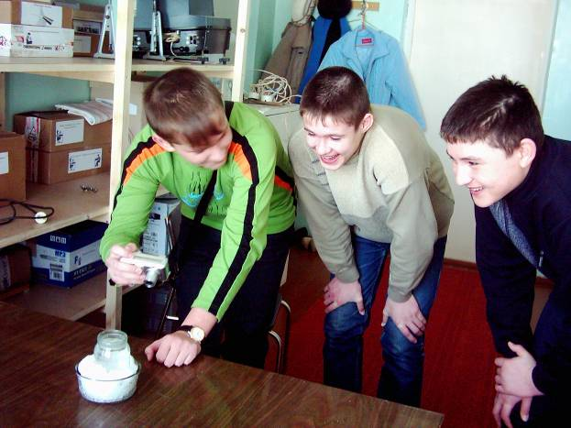Если взять тонкостенный стакан , тонкая стенка прогревается быстрее , в ней быстрее устанавливается равномерная температура и расширение будет одинаково . Только надо учесть, что тонкими должны быть не только стенки , но и дно. Если оно толстое , стакан треснет .Стаканы лопаются и при резком охлаждении, тогда происходит неравномерное сжатие, наружный слой охлаждается , стягивается и сильно сдавливает внутренний слой, ещё не успевший охладиться.

Идеальной посудой была бы посуда из материала, который вовсе не расширяется при нагревании. Очень мало расширяется кварц. В нашей лаборатории мы греем воду в кварцевой посуде.
Чай же мы пьём из фарфоровых чашек. А в стеклянные стаканы кладём металлическую ложечку, которая, имея отличную теплопроводность, забирает часть теплоты. Дальнейшее подливание кипятка уже не опасно.
Это учитывается при изготовлении водомерных трубок паровых котлов.

